אלול תשס"ה תלמוד תורה " עץ חיים
להורים היקרים השלום והברכה להלן
דף חזרה להורים ולילדים
בראשית
באיזה גיל אברם הלך מחרן לארץ כנען ? 75
- מי היה אח של שרי ? לוט
- למה אחרי שאברם בא לארץ כנען הוא ירד למצריים ? כי היה רעב בארץ.
- מה אברם אמר לשרי לפני שהם הגיעו למצריים ולמה ?
- שתגיד שהיא אחותו כי הייתה יפת מראה והוא פחד שהמצריים יהרגו אותו על מנת לקחת אותה .
- מה עשה ה' לפרעה ? הכה אותו ואת כל ביתו בנגעים גדולים .
- אברם ולוט חזרו ממצרים לארץ כנען עשירים מאוד , מדוע הייתה מריבה בין רועי מקנה אברם לרועי מקנה לוט ?
רועי אברם הוכיחו את רועי לוט על שהם גוזלים ופולשים לשדות של אחרים
- מה הציע אברם ללוט ?
להיפרד , "אם השמאל ואימנה , ואם הימין ואשמאילה "
- היכן בחר לוט לגור ?בכיכר הירדן ובסדום
- למה לוט בחר לגור בכיכר הירדן ובסדום ?
האדמה הייתה פוריה ויש בה הרבה נחלים ומעיינות ואוכל לבעלי החיים
- מה הבטיח ה' לאברם לאחר שנפרד מלוט ? שאברם וזרעו יקבלו את ארץ ישראל

סיפורים
על רבי עקיבא
תנו רבנן פעם אחת גזרה מלכות הרשעה שלא יעסקו ישראל בתורה בא פפוס בן יהודה ומצאו לרבי עקיבא שהיה מקהיל קהלות ברבים ועוסק בתורה אמר ליה עקיבא אי אתה מתירא מפני מלכות אמר לו אמשול לך משל למה הדבר דומה לשועל שהיה מהלך על גב הנהר וראה דגים שהיו מתקבצים ממקום למקום אמר להם מפני מה אתם בורחים אמרו לו מפני רשתות שמביאין עלינו בני אדם אמר להם רצונכם שתעלו ליבשה ונדור אני ואתם כשם שדרו אבותי עם אבותיכם אמרו לו אתה הוא שאומרים עליך פקח שבחיות לא פקח אתה אלא טפש אתה ומה במקום חיותנו אנו מתיראין במקום מיתתנו על אחת כמה וכמה אף אנחנו עכשיו שאנו יושבים ועוסקים בתורה שכתוב בה כי הוא חייך ואורך ימיך כך אם אנו הולכים ומבטלים ממנה על אחת כמה וכמה
על הלל
אמרו עליו על הלל הזקן שבכל יום ויום היה עושה ומשתכר בטרעפיק חציו היה נותן לשומר בית המדרש וחציו לפרנסתו ולפרנסת אנשי ביתו פעם אחת לא מצא להשתכר ולא הניחו שומר בית המדרש להכנס עלה ונתלה וישב על פי ארובה כדי שישמע דברי אלהים חיים מפי שמעיה ואבטליון אמרו אותו היום ערב שבת היה ותקופת טבת היתה וירד עליו שלג מן השמים כשעלה עמוד השחר אמר לו שמעיה לאבטליון אבטליון אחי בכל יום הבית מאיר והיום אפל שמא יום המעונן הוא הציצו עיניהן וראו דמות אדם בארובה עלו ומצאו עליו רום שלש אמות שלג פרקוהו והרחיצוהו וסיכוהו והושיבוהו כנגד המדורה.

סליחות נא לשנן בניגון:
אֲדוֹן הַסְּלִיחוֹת. בּוֹחֵן לְבָבוֹת. גּוֹלֶה עֲמוּקוֹת. דּוֹבֵר צְדָקוֹת. חָטָאנוּ לְפָנֶיךָ רַחֵם עָלינו.

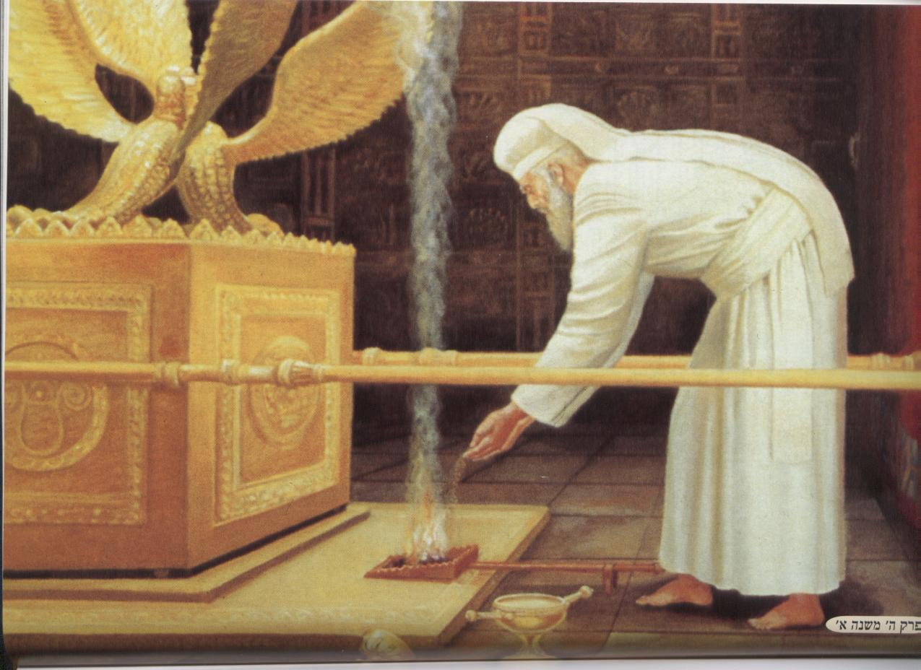

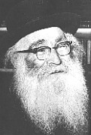

משניות נא לחזור על המשניות הבאות:
(א) משֶׁה קִבֵּל תּוֹרָה מִסִּינַי, וּמְסָרָהּ לִיהוֹשֻׁעַ, וִיהוֹשֻׁעַ לִזְקֵנִים, וּזְקֵנִים לִנְבִיאִים, וּנְבִיאִים מְסָרוּהָ לְאַנְשֵׁי כְנֶסֶת הַגְּדוֹלָה. הֵם אָמְרוּ שְׁלשָׁה דְבָרִים, הֱווּ מְתוּנִים בַּדִּין, וְהַעֲמִידוּ תַלְמִידִים הַרְבֵּה, וַעֲשׂוּ סְיָג לַתּוֹרָה:
(ב) שִׁמְעוֹן הַצַּדִּיק הָיָה מִשְּׁיָרֵי כְנֶסֶת הַגְּדוֹלָה. הוּא הָיָה אוֹמֵר, עַל שְׁלשָׁה דְבָרִים הָעוֹלָם עוֹמֵד, עַל הַתּוֹרָה וְעַל הָעֲבוֹדָה וְעַל גְּמִילוּת חֲסָדִים:
(ג) אַנְטִיגְנוֹס אִישׁ סוֹכוֹ קִבֵּל מִשִּׁמְעוֹן הַצַּדִּיק. הוּא הָיָה אוֹמֵר, אַל תִּהְיוּ כַעֲבָדִים הַמְשַׁמְּשִׁין אֶת הָרַב עַל מְנָת לְקַבֵּל פְּרָס, אֶלָּא הֱווּ כַעֲבָדִים הַמְשַׁמְּשִׁין אֶת הָרַב שֶׁלֹּא עַל מְנָת לְקַבֵּל פְּרָס, וִיהִי מוֹרָא שָׁמַיִם עֲלֵיכֶם:
טעמי המקרא
נא לומר את הטעמים הבאים : זקרא מקף שופר הולך סגולתא ,פזר גדול, תלשא.

פינת ההודעות:
א. נא להביא שתי מחברות אחת תיקרא מחברת בראשית והשנית תיקרא מחברת משנה .
ב. השבוע התלחלנו ללמוד את טעמי המקרא, נא לודא שבנכם יודע את מה שלמדנו (התוכנית היא ללמוד עד סוף השנה את טעמי המקרא וטעמי ההפטרה).
נא לא לשכוח חתימת הורים :__________________________________
בברכת שבת שלום חנניה מלכה .

